**Software Process Definition**

1. **Scrum**

Mô hình Scrum là một cấu trúc được sử dụng để tổ chức và quản lý các phần chuyển động của một dự án. Ban đầu được thiết kế để sử dụng trong phát triển phần mềm, Scrum hiện được sử dụng bởi các tổ chức và quản lý dự án trên tất cả các lĩnh vực.

Phương pháp này hoạt động tốt đối với các nhóm nhỏ hơn giải quyết các dự án có khả năng phân phối thay đổi, giải pháp không xác định và tương tác thường xuyên với khách hàng hoặc người dùng cuối.

1. **Process flow**

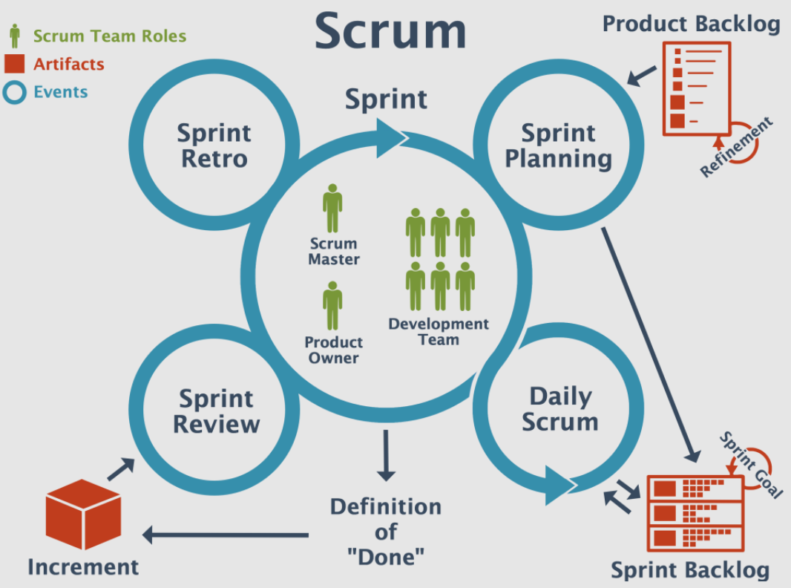

1. **Detailed Steps**
   1. **Build team**Cấu trúc của các nhóm Scrum khác biệt đáng kể so với cấu trúc của các nhóm phát triển truyền thống. Bạn sẽ không tìm thấy vai trò truyền thống nào trong đó. Không có kiến ​​trúc sư hoặc người quản lý dự án nào trong Scrum. Thay vào đó, nhóm Scrum chỉ bao gồm ba vai trò chính: Chủ sở hữu sản phẩm, nhóm và Scrum Master . Thông thường, chúng có thể được định nghĩa là:

* Khách hàng hoặc đại diện của anh ta
* Nhóm điều hành và quản lý dự án
* Người cố gắng làm cho công việc của nhóm hiệu quả hơn

Đặc điểm chính của tất cả các nhóm Scrum là họ tự tổ chức. Có nghĩa là các nhóm như vậy không yêu cầu phải có người quản lý dự án hoặc bất kỳ nhà lãnh đạo chính thức nào khác. Họ có thể thực hiện công việc của họ mà không cần quản lý chặt chẽ**.**

* 1. **Preparing for the project**Quá trình quản lý dự án trong mô hình Scrum đòi hỏi rất nhiều sự chuẩn bị. Trước hết, cần phải đề cập rằng tất cả các yêu cầu đối với sản phẩm cuối cùng trong các dự án Scrum đều do người dùng cuối cùng trực tiếp xây dựng. Ở giai đoạn chuẩn bị, nhóm Scrum yêu cầu họ kể những câu chuyện của họ. Câu chuyện của người dùng thực sự là cách người dùng nhìn thấy sản phẩm cuối cùng. Chúng được Product Owner thu thập và đưa vào sản phẩm tồn đọng.

Sau đó, tất cả các câu chuyện của người dùng phải được phân tích và ưu tiên trong sản phẩm tồn đọng phù hợp với tầm quan trọng của họ đối với sản phẩm cuối cùng. Sau đó, các câu chuyện được chia thành các phần nhỏ hơn tạo thành các tồn đọng của sprint. Nếu doanh nghiệp bạn đang thực hiện một dự án kinh doanh thì không thể bỏ qua [quy trình sale b2b](https://1office.vn/sale-b2b) giúp tăng hiệu quả bán hàng nhanh chóng, dễ dàng.

* 1. **Planning and execution**Quá trình lập kế hoạch chạy nước rút bắt đầu khi sản phẩm tồn đọng ban đầu đã được hình thành. Không giống như các phương pháp phát triển phần mềm truyền thống, phương pháp Scrum giúp bạn có thể thay đổi sản phẩm tồn đọng trong quá trình làm việc. Sau khi sprint backlog được hình thành, nhóm Scrum biến nó thành một số nhiệm vụ cho sprint này. Quá trình này thường là một phần của cuộc họp lập kế hoạch sprint được tiến hành vào đầu mỗi sprint và xác định các nhiệm vụ và mục tiêu chính của nó.

Khi tất cả các mục tiêu sprint được đặt ra và tất cả các nhiệm vụ được xác định, nhóm Scrum bắt đầu công việc của mình trong sprint. Trong quá trình này, nhóm tiến hành các cuộc họp hàng ngày (Bảng điểm hàng ngày) để xem tiến độ công việc và xác định những điểm mạnh và điểm yếu của quá trình làm việc. Sau khi tất cả công việc về các nhiệm vụ và mục tiêu của sprint hoàn thành, nhóm Scrum tiến hành cuộc họp cuối cùng, để tổng hợp tất cả tiến độ và thảo luận với Product Owner.

* 1. **Finish the job**Cuối cùng, khi kết thúc sprint và thảo luận về sản phẩm trung gian với Product Owner, nhóm Scrum phải tiến hành một cuộc họp hồi cứu . Mục tiêu chính của các cuộc họp này là xác định những gì đã diễn ra đúng trong thời gian chạy nước rút và những gì cần cải thiện. Sau khi thực hiện một cuộc hồi tưởng, nhóm bắt đầu một cuộc chạy nước rút mới.